Informatīvais ziņojums par nepieciešamo papildu finansējumu Ukrainas izcelsmes olu un olu produktu uzraudzībai un kontrolei

1. Informatīvā ziņojuma pamatojums

1.1. Salmoneloze, tās ietekme uz patērētāju veselību un Eiropas Savienības pasākumi salmonelozes ierobežošanā
Salmonellas ir baktērijas, kuras cilvēkiem izraisa slimību, ko sauc par salmonelozi. Salmoneloze ir zoonoze – infekcijas slimība, ko tieši vai netieši var pārnest no dzīvniekiem uz cilvēkiem. Parasti cilvēka salmonelozes simptomi ir drudzis, diareja un sāpes vēderā. Parādoties komplikācijām, salmoneloze var izraisīt arī letālas sekas. No pārtikas produktiem salmonellas visbiežāk atrodamas olās un termiski neapstrādātā cūkas, tītara un vistas gaļā. Cilvēki ar salmonellām inficējas, lietojot piesārņotu pārtiku. Labas higiēnas prakses nodrošināšana uzņēmumā un atbilstoša svaigas gaļas un citu dzīvnieku izcelsmes produktu termiskā apstrāde var novērst vai samazināt risku, ko rada ar salmonellām piesārņota pārtika.
Eiropas Savienībā (turpmāk – ES) katru gadu tiek ziņots par vairāk nekā 2 000 000 cilvēku saslimšanu ar salmonelozi. Eiropas Pārtikas nekaitīguma iestāde (turpmāk – EFSA) ir aprēķinājusi, ka cilvēku salmonelozes radītie kopējie ekonomiskie zaudējumi sasniedz trīs miljardus eiro gadā. Pēc EFSA datiem, liela daļa (40,9 %) no saslimušajiem cilvēkiem ir inficējušies, lietojot pārtikā ar salmonellām piesārņotu broileru gaļu, bet 19,8 % – piesārņotas olas.
Lai pasargātu patērētājus no salmonelozes, ES ir pieņēmusi vienotu pieeju pārtikas nekaitīgumam no fermas līdz galdam. Pamatojoties uz Eiropas Parlamenta un Padomes 2003. gada 17. novembra Regulu (EK) Nr. 2160/2003 par salmonellas un dažu citu pārtikā sastopamu zoonozes īpašu izraisītāju kontroli (turpmāk – Regula Nr. 2160/2003), ES ir izvirzīts mērķis samazināt salmonelozes ierosinātāju izplatību gan vaislas vistu, dējējvistu, broileru un vaislas tītaru ganāmpulkos, gan no šiem ganāmpulkiem iegūtajā dzīvnieku izcelsmes pārtikā – broileru liemeņos, olās un olu produktos. Regulā Nr. 2160/2003 noteiktie ES mērķi attiecas uz Salmonella enteritidis un Salmonella typhimurium serotipiem, tostarp monofāzes S. typhimurium ar antigēnu formulu 1,4, [5], 12: i.
Regulas Nr. 2160/2003 mērķis ir nodrošināt, ka ES dalībvalstīs tiek īstenoti iedarbīgi pasākumi zoonožu, tostarp salmonelozes, izraisītāju noteikšanai un izplatības ierobežošanai visos pārtikas ražošanas, pārstrādes un izplatīšanas posmos, arī no trešajām valstīm importētajā produkcijā.
Komisijas 2005. gada 15. novembra Regulas (EK) Nr. 2073/2005 par pārtikas produktu mikrobioloģiskajiem kritērijiem I pielikuma 1. nodaļā noteikts Salmonella pārtikas nekaitīguma kritērijs olu produktiem – “Nav 25 g produkta”. Savukārt regulas preambulas 16. punktā uzsvērts, ka viena no pārtikas kategorijām, kas var nopietni apdraudēt sabiedrības veselību, ir olas un produkti, kas satur termiski neapstrādātas olas, ja tie ir piesārņoti ar salmonellām.

1.2. Zāļu atliekvielu uzraudzība un kontrole dzīvnieku izcelsmes produktos
Dzīvnieku audzēšanā tiek izmantotas veterinārās zāles dzīvnieku slimību ārstēšanai. Zāļu atliekvielas var nonākt dzīvnieku izcelsmes produktos un radīt apdraudējumu sabiedrības veselībai un videi, ja netiek ievērots zāļu izdalīšanās periods vai lietotas aizliegtas zāles.
Lai nodrošinātu augstu sabiedrības veselības aizsardzības līmeni, uzraugot un atklājot atliekvielu rašanās avotus, Pārtikas un veterinārais dienests (turpmāk – PVD) veic zāļu atliekvielu monitoringu, ņemot oficiālos paraugus atbilstoši Ministru kabineta 2013. gada 27. augusta noteikumos Nr. 644 “Dzīvniekos un to produktos esošu noteiktu vielu un to atliekvielu kontroles un tās finansēšanas kārtība” noteiktajai kārtībai un apjomam.
Gadījumos, kad tiek atklāti pārkāpumi zāļu lietošanā dzīvniekiem, PVD veic dzīvnieku un no tiem iegūto produktu papildu uzraudzību, tā novēršot dzīvnieku vai no tiem iegūto produktu tālāku izplatīšanu, līdz ir novērsts apdraudējums sabiedrības veselībai.

2. Jomu regulējošie normatīvie akti

2.1. Eiropas Parlamenta un Padomes 2003. gada 17. novembra Regula (EK) Nr. 2160/2003 par salmonellas un dažu citu pārtikā sastopamu zoonozes īpašu izraisītāju kontroli;
2.2. Komisijas 2005. gada 15. novembra Regula (EK) Nr. 2073/2005 par pārtikas produktu mikrobioloģiskajiem kritērijiem;
2.3. Komisijas 2008. gada 8. augusta Regula (EK) Nr. 798/2008 par to trešo valstu, teritoriju, zonu un nodalījumu saraksta izveidošanu, no kuriem atļauts importēt un tranzītā caur Kopienu pārvadāt mājputnus un mājputnu produktus, un par veterinārās sertifikācijas noteikumiem;
2.4. Komisijas 2008. gada 23. jūnija Regula (EK) Nr. 589/2008, ar ko nosaka sīki izstrādātus noteikumus Padomes Regulas (EK) Nr. 1234/2007 īstenošanai attiecībā uz olu tirdzniecības standartiem;
2.5. Ministru kabineta 2013. gada 27. augusta noteikumos Nr. 644 “Dzīvniekos un to produktos esošu noteiktu vielu un to atliekvielu kontroles un tās finansēšanas kārtība”;
2.6. Padomes 1996. gada 29. aprīļa Direktīva 96/23/EK, ar kuru paredz pasākumus, lai kontrolētu noteiktas vielas un to atliekas dzīvos dzīvniekos un dzīvnieku izcelsmes produktos, un ar kuru atceļ Direktīvu 85/358/EEK un Direktīvu 86/469/EEK, kā arī Lēmumu 89/187/EEK un Lēmumu 91/664/EEK;
2.7. Komisijas 2009. gada 22. decembra Regula (ES) Nr. 37/2010 par farmakoloģiski aktīvajām vielām un to klasifikāciju pēc to atlieku maksimāli pieļaujamā satura;
2.8. Eiropas Parlamenta un Padomes 2017. gada 15. marta Regula (ES) 2017/625 par oficiālajām kontrolēm un citām oficiālajām darbībām, kuras veic, lai nodrošinātu, ka tiek piemēroti pārtikas un barības aprites tiesību akti, noteikumi par dzīvnieku veselību un labturību, augu veselību un augu aizsardzības līdzekļiem, un ar ko groza Eiropas Parlamenta un Padomes Regulas (EK) Nr. 999/2001, (EK) Nr. 396/2005, (EK) Nr. 1069/2009, (EK) Nr. 1107/2009, (ES) Nr. 1151/2012, (ES) Nr. 652/2014, (ES) 2016/429 un (ES) 2016/2031, Padomes Regulas (EK) Nr. 1/2005 un (EK) Nr. 1099/2009 un Padomes Direktīvas 98/58/EK, 1999/74/EK, 2007/43/EK, 2008/119/EK un 2008/120/EK un atceļ Eiropas Parlamenta un Padomes Regulas (EK) Nr. 854/2004 un (EK) Nr. 882/2004, Padomes Direktīvas 89/608/EEK, 89/662/EEK, 90/425/EEK, 91/496/EEK, 96/23/EK, 96/93/EK un 97/78/EK un Padomes Lēmumu 92/438/EEK (Oficiālo kontroļu regula);
2.9. Komisijas 1998. gada 23. februāra Lēmums Nr. 98/179/EK, ar ko paredz sīki izstrādātus noteikumus par paraugu oficiālu ņemšanu konkrētu vielu un to atlieku kontrolei dzīvos dzīvniekos un dzīvnieku produktos;
2.10. Eiropas Parlamenta un Padomes 2009. gada 6. maija Regula (EK) Nr. 470/2009, ar ko nosaka Kopienas procedūras farmakoloģiski aktīvo vielu atlieku pieļaujamo daudzumu noteikšanai dzīvnieku izcelsmes pārtikas produktos, ar ko atceļ Padomes Regulu (EEK) Nr. 2377/90 un groza Eiropas Parlamenta un Padomes Direktīvu 2001/82/EK un Eiropas Parlamenta un Padomes Regulu (EK) Nr. 726/2004.

3. Ukrainas izcelsmes olu un olu produktu importa situācijas raksturojums

- ES ar Ukrainu 2014. gadā noslēdza Asociācijas nolīgumu, kas paredzēja arī Visaptverošas brīvās tirdzniecības telpas izveidošanu no 2016. gada 1. janvāra.
- Abpusējie tirdzniecības nosacījumi dod brīvu piekļuvi ES tirgum ievērojamam apjomam Ukrainas izcelsmes olu produkcijas: Ukraina ES gada laikā var ievest 3000 tonnu svaigu vistu olu un vēl izmantot arī tarifu kvotu 2700 tonnu apjomā olu nozares produktiem, tostarp svaigām vistu olām.
- Galvenā Ukrainas vistas olu importētājvalsts ES ir Latvija. Tikai 2019. gada decembrī vēl viena ES dalībvalsts ir importējusi 21 tonnu Ukrainas vistu olu (3.1. attēls).

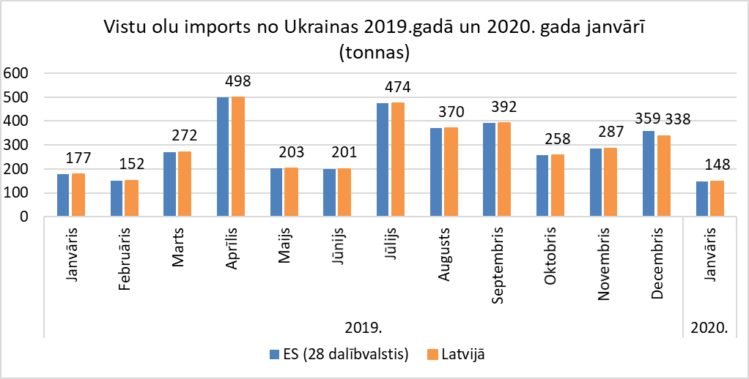
3.1. attēls. Vistu olu imports no Ukrainas 2019. gadā un 2020. gada janvārī (tonnas)
Avots: ZM pēc Eurostat un AREI datiem

- Līdz 2017. gada oktobrim olu imports Latvijā no Ukrainas nenotika, un pašlaik no trešajām valstīm Ukraina ir vienīgā vistu olu importētāja Latvijā. Pārējais importēto olu apjoms tiek ievests no ES dalībvalstīm – Lietuvas, Igaunijas, Vācijas, Polijas, Dānijas un Somijas (3.2. attēls).
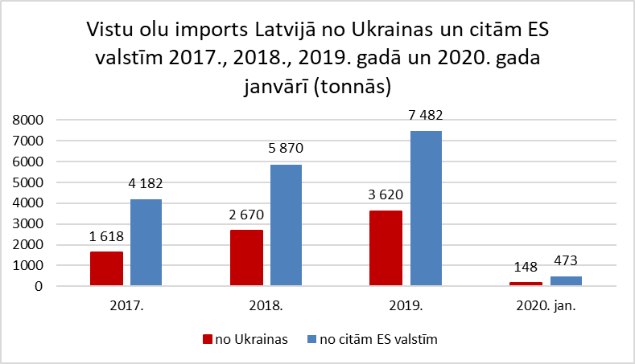
3.2. attēls. Vistu olu imports Latvijā no Ukrainas un citām ES valstīm, tonnas
Avots: ZM pēc Eurostat un AREI datiem

- No 2017. gada oktobra Latvijā strauji palielinājās pārtikai paredzētu olu imports (3.3. attēls).
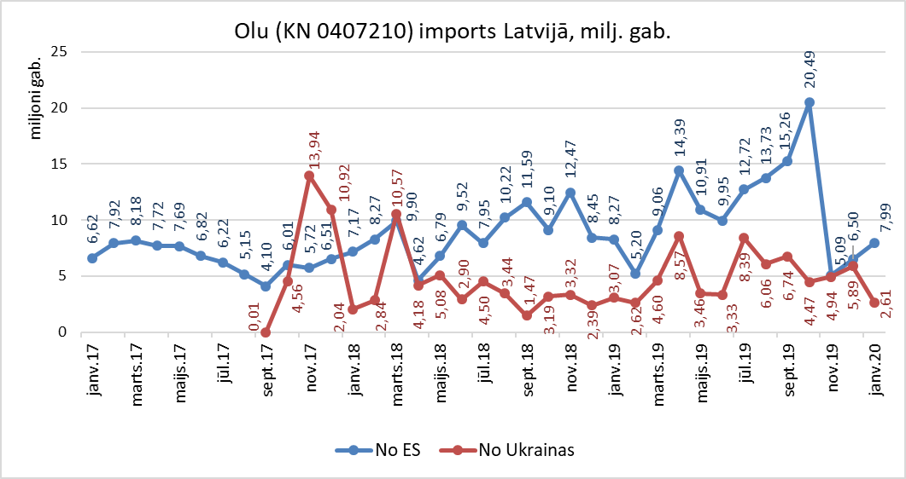
3.3. attēls. Olu imports Latvijā, milj. gab.
Avots: ZM pēc Eurostat datiem

- 2019. gadā Latvijā no Ukrainas tika importēti 62 milj. gab. olu (jeb 3620 tonnas) 3,06 milj. EUR vērtībā, sasniedzot 33 % no Latvijas kopējā olu importa apjoma (131,6 milj. gab. jeb 7482 tonnas).
- Attīstoties olu importam no Ukrainas 2017., 2018. un 2019. gadā, Latvijā lielā apjomā tika ievesta produkcija par daudz mazāku cenu (3.4. attēls).
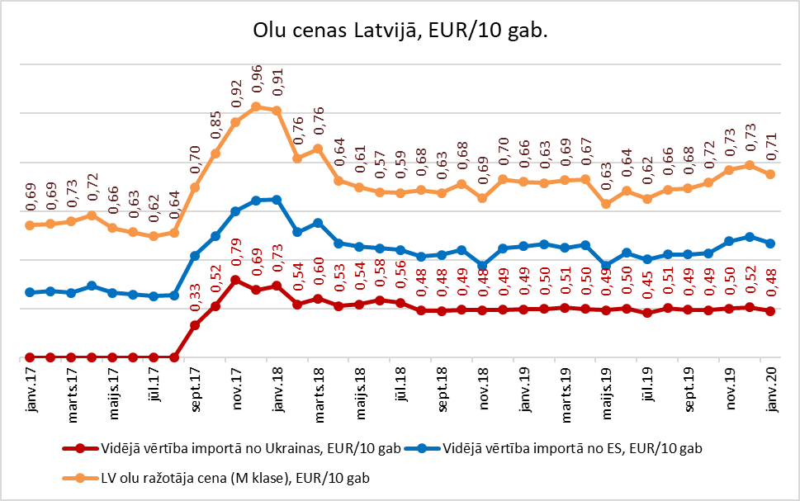
3.4. attēls. Olu cenas Latvijā, EUR/10 gab.
Avots: ZM pēc Eurostat un AREI datiem

- Līdz pat 2019. gada nogalei nebija apstiprināta Ukrainas visaptverošā stratēģija normatīvo aktu tuvināšanai sanitāro un fitosanitāro pasākumu un dzīvnieku labturības jomā, kā to paredzēja Asociācijas nolīguma V pielikums. Vienlaikus Asociācijas nolīgums jau no spēkā stāšanās brīža paredzēja apjomīgus importa atvieglojumus gan Ukrainas olām un olu produktiem, gan arī virknei citu pārtikas produktu, tostarp mājputnu gaļai. Tādējādi nolīgums ES ražotājus tiem izvirzīto augsto standartu un labturības prasību dēļ nostāda nevienlīdzīgas konkurences pozīcijās.
- Latvija atkārtoti ir vērsusi Eiropas Komisijas (turpmāk – EK) uzmanību uz pieaugošo olu importu no Ukrainas, jo tas apdraud Latvijas putnkopības uzņēmumu spēju izdzīvot un pastāvēt. Tas rada spriedzi sektorā, īpaši tādēļ, ka ES, tostarp Latvijas, ražotāji ir nostādīti nevienlīdzīgās pozīcijās Ukrainas produkcijas nozīmīgo salīdzinošo priekšrocību dēļ, t.i., ar zemākām ražošanas izmaksām, mazāk ierobežojošu regulējumu attiecībā uz vidi, kā arī ne tik stingriem dzīvnieku labturības standartiem.

4. 2019. gadā ES un Latvijā konstatētās neatbilstības Ukrainas izcelsmes olu produktos

Ātrās brīdināšanas sistēmā pārtikas un barības jomā (turpmāk – RASFF) 2019. gadā PVD reģistrēja četrus gadījumus, kad Ukrainas izcelsmes olu baltuma pulverī un šķidrajā olu masā “Ovomix” ir konstatētas salmonellas, kas pārsniedz ES pieļaujamo normu:
- 2019. gada 26. aprīlī – šķidrās olu masas produkts “OVOMIX L1011”;
- 2019. gada 7. maijā – šķidrās olu masas produkts “OVOMIX L1011”;
- 2019. gada 18. jūlijā – olu baltuma pulveris “Ovomix P4011H”;
- 2019. gada 22. jūlijā – olu baltuma pulveris “Ovomix P4011H”.
2019. gada 15. oktobrī Ukraina RASFF ir ziņojusi par salmonellu klātbūtni putnu gaļā un produktos. 2020. gadā līdz šim ziņojumu RASFF nav bijis.

5. Nevalstisko organizāciju priekšlikumi Ukrainas izcelsmes olu un olu produktu uzraudzības un kontroles jomā

Latvijas Olu un putnu gaļas ražotāju asociācija atbalsta Ukrainas izcelsmes olu un olu produktu uzraudzības un kontroles pastiprināšanu.

6. Paveiktais darbs Ukrainas izcelsmes olu un olu produktu uzraudzības un kontroles jomā 2019. gadā, turpmāk plānotie pasākumi un tam nepieciešamais finansējums 2020. gadā

Ievērojot 2019. gadā konstatēto situāciju un iespējamo apdraudējumu sabiedrības veselībai, Zemkopības ministrija sagatavoja un iesniedza izskatīšanai Ministru kabinetā “Informatīvo ziņojumu par nepieciešamo papildu finansējumu Ukrainas izcelsmes olu un olu produktu uzraudzībai un kontrolei”. Pamatojoties uz Ministru kabineta 2019. gada 19. jūnija rīkojumu Nr. 300 “Par finanšu līdzekļu piešķiršanu no valsts budžeta programmas “Līdzekļi neparedzētiem gadījumiem””, tika piešķirts finansējums, lai nodrošinātu Ukrainas izcelsmes olu un olu produktu kontroli un uzraudzību, tāpēc tika veikts Ukrainas izcelsmes olu un to produktu nekaitīguma monitorings (kopā pārbaudīti 320 paraugi). Kontroļu laikā 2019. gadā PVD reģistrēja četrus gadījumus, kad Ukrainas izcelsmes olu produktos “Ovomix” ir konstatētas salmonellas, kas pārsniedz ES pieļaujamo normu.
2019. gada 11. septembra EK vēstulē Zemkopības ministrijai norādīts, ka EK dienesti turpinās cieši uzraudzīt situāciju, rēķinoties ar to, ka Latvija un pārējās dalībvalstis turpinās atbalstīt pasākumus, lai kontrolētu no Ukrainas importēto produktu nekaitīgumu patērētāju veselībai un par pārkāpumiem ziņotu RASFF.
Palielinoties importēto olu produktu apjomam no Ukrainas un ņemot vērā konstatētos Salmonella spp. piesārņojuma gadījumus, kā arī lai nepakļautu patērētājus bīstamās pārtikas infekcijas – salmonelozes – draudiem, nepieciešams arī turpmāk pastiprināti kontrolēt no Ukrainas importētās olas un olu produktus.
Papildus Ukrainas sniegtajām garantijām veterināro zāļu atliekvielu pārraudzības plāna izpildē un Komisijas 2011. gada 16. marta Lēmuma 2011/163/ES, ar ko apstiprina plānus, ko saskaņā ar Padomes Direktīvas 96/23/EK 29. pantu iesniegušas trešās valstis, pielikumā esošajam trešo valstu sarakstam, kurā Ukraina ietverta kā valsts, kas izpilda ES prasības, PVD, pamatojoties uz riska analīzi, nepieciešams izvērtēt arī kokcidiostatisko līdzekļu un nitrozamīnu izmantošanu Ukrainas izcelsmes olās un olu produktos, noņemot paraugus arī uz veterināro zāļu atliekvielām.
Mikroorganismu attīstībā būtiska nozīme ir optimālai vides temperatūrai. Ievērojot Eiropas Parlamenta un Padomes 2002. gada 28. janvāra Regulas Nr. 178/2002, ar ko paredz pārtikas aprites tiesību aktu vispārīgus principus un prasības, izveido Eiropas Pārtikas nekaitīguma iestādi un paredz procedūras saistībā ar pārtikas nekaitīgumu, 7. pantā noteikto piesardzības principu, PVD sešus mēnešus pastiprināti kontrolēs visas importētās Ukrainas izcelsmes olas un to produktus attiecībā uz Salmonella spp. mikroorganismiem, kā arī veterināro zāļu atliekvielām (kokcidiostatiskajiem līdzekļiem un nitromidazolu), lai nepieļautu Latvijas patērētāju veselības apdraudējumu. Pamatojoties uz iegūtajiem laboratorisko analīžu rezultātiem un riska analīzi, tiks izvērtēta turpmāko pasākumu nepieciešamība. Minētā pieeja vienlaikus būtu pārdomāta valsts budžeta līdzekļu izmantošana.
2020. gada turpmākajos sešos mēnešos plānoto kontroļu apjoms (640 kontroļu) ir balstīts uz Ukrainas izcelsmes olu un to produktiem vidējo kontroļu skaitu mēnesī 2020. gadā laikā no janvāra līdz aprīlim.
Izvērtējot iespējamos apdraudējumus sabiedrības veselībai, PVD plāno atlasīt laboratoriskos paraugus olām un olu produktiem izmeklēšanai uz veterināro zāļu atliekvielām (kokcidiostatiskajiem līdzekļiem un nitromidazolu) un uz Salmonella spp.

PVD nepieciešamais finansējums visu importēto Ukrainas izcelsmes olu un olu produktu kontrolei 2020. gada turpmākajiem sešiem mēnešiem

Nr. p.k. | Pasākums | Darbība, izmaksas | Nepieciešamā finansējuma aprēķins
1. | Laboratoriskā kontrole olām un olu produktiem | Paraugu laboratoriskā izmeklēšana uz veterināro zāļu atliekvielām. Viena izmeklējuma izmaksas Pārtikas drošības, dzīvnieku veselības un vides zinātniskajā institūtā BIOR (turpmāk – BIOR) ir 232,79 EUR. | 232,79 EUR x 320 paraugi = 74 492,80 EUR
 |  | Paraugu laboratoriskā izmeklēšana uz Salmonella spp. Viena izmeklējuma izmaksas BIOR ir 95,85 EUR. | 95,85 EUR x 320 paraugi = 30 672,00 EUR
2. | PVD inspektoru papildu noslodze | Piemaksa par katru noņemto laboratorijas paraugu – 27,30 EUR | 27,30 EUR x 640 paraugi = 17 472,00 EUR
3. | Materiālu izlietojums paraugu noņemšanai, sagatavošana nosūtīšanai uz laboratoriju | Laboratorijas maisiņi, nodrošinājumi paraugu noslēgšanai, etiķetes – 2,32 EUR. | 2,32 EUR x 640 paraugi = 1 484,80 EUR
4. | Dezinfekcijas materiāli instrumentiem un darba virsmām pēc katras paraugu noņemšanas | 50 paraugiem nepieciešams 1 l dezinfekcijas šķīduma. Dezinfekcijas šķīduma cena ir 4,93 EUR/l. | 640 paraugi ÷ 50 = 6,40 l x 4,93 EUR = 63,10 EUR
5. | Transporta izdevumi operatīvai paraugu nogādāšanai uz BIOR filiāli Daugavpilī | Attālums Pāternieki–Daugavpils ir 80 km vienā virzienā (Pāternieki–Daugavpils, Varšavas iela 24), kopā 160 km, braucienu skaits atkarīgs no paraugu noņemšanas biežuma. | 900 litri* x EUR 1,00/litrā = EUR 900,00  * Aprēķinot degvielas patēriņu, ņemta vērā 2019. gada pieredze, kad pildot šādu uzdevumu, degvielas patēriņš trīs mēnešos bija 445,50 litri
6. | Kopā: |  | 125 084,70 EUR

Tādējādi Ukrainas izcelsmes olu un olu produktu pastiprinātai kontrolei 2020. gada turpmākajiem sešiem mēnešiem papildus nepieciešami 125 084,70 euro:
1) BIOR – 105 164,80 euro;
2) PVD – 19 919,90 euro.

Zemkopības ministrs K. Gerhards

